**Java Date & Time API**

## **Pendahuluan**

**Sebelumnya harus sudah paham materi terkait** :

* Java Dasar
* Java Object Oriented Programming
* Java Generic
* Java Collection
* Java Lambda
* Apache Maven
* Java Unit Test
* Java Stream
* Java Internationalization

**Agenda**

* Pengenalan Date & Time API
* Date, Calendar dan TimeZone
* LocalDate, LocalTime dan LocalDateTime
* Zoneld, ZoneOffset dan ZonedDateTime
* Instant dan Clock
* Duration dan Period
* Temporal
* Dan lain-lain

## **Pengenalan Date & Time API**

**Sebelumnya Date dan Time API**

* Sejak awal, di Java representasi tipe data tanggal dan waktu adalah java.util.Date dan java.util.Calendar
* Java Date dan Time API merupakan fitur baru sejak java versi 8

**Masalah Dengan Class Date dan Calendar**

* Thread Safety, class Date dan Calendar tidak thread safe, dalam artian berbahaya jika diakses secara parallel(beberapa proses mengakses object yang sama).
* Desain class Date dan Calendar tidak terlalu bagus di desain dari awal, hal ini menyulitkan ketika kita butuh melakukan operasi yang melibatkan tanggal dan waktu, seperti mencari durasi waktu, periode, menambah waktu, dan operasi lainnya
* Desain tanggal dan waktu dengan timezone agak menyulitkan di class Date dan Calendar

**Package java.Time**

* Date & Time API yang baru sekarang berada dalam satu package, yaitu package java.time
* Sekarang ada banyak sekali class-class yang terdapat di package tersebut, dan kegunaannya berbeda-beda, yang akan kita bahas secara detail chapter-chapter selanjutnya
* <https://docs.oracle.com/en/java/javase/16/docs/api/java.base/java/time/package-summary.html>

**Perbedaan dengan Date dan Time API Baru**

* Object di Date dan Time API baru bersifat immutable dan thread safe, artinya tidak bisa diubah, jika diubah, itu akan membuat object yang baru sehingga aman digunakan proses parallel
* Terdapat pemisah antara Tanggal dan Waktu, tidak digabung seperti pada class Date
* Mendukung data lain seperti durasi, periode dan lain – lain

## **Date**

* Sebelum membahas Date dan Time API yang baru, kita akan sekilas membahas class Date
* Date adalah representasi tanggal dan juga waktu di Java sejak di versi awal
* Karena tidak ada pemisahan antara tanggal dan waktu di class Date, ini memang agak menyulitkan jika kita hanya butuh misal tanggal saja, dan waktu saja
* <https://docs.oracle.com/en/java/javase/16/docs/api/java.base/java/util/Date.html>

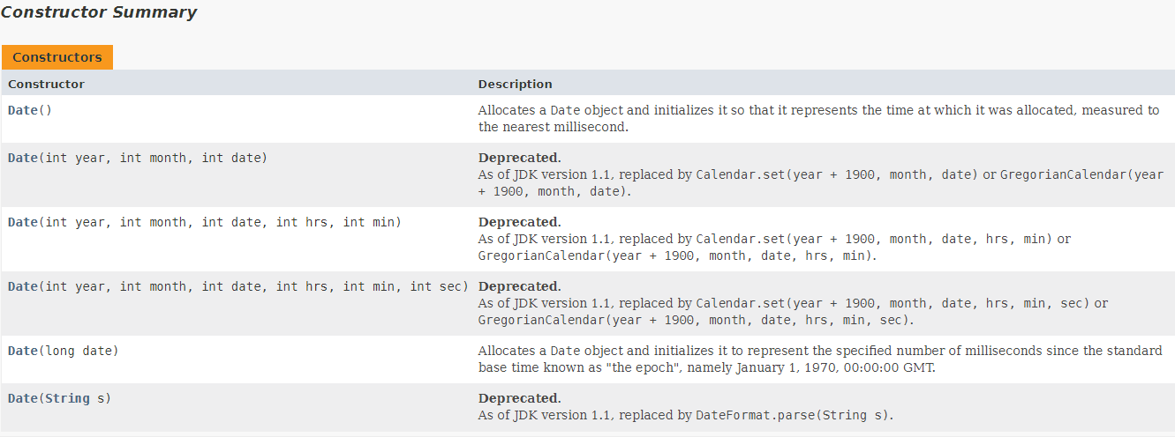

**Millisecond**

* Data menggunakan millisecond setelah UNIX epoch (January 1, 1970 00:00:00 UTC)
* Untuk mendapatkan millisecond saat ini, di java kitab isa menggunakan System.currentTimeMilis()
* <https://currentmilis.com/>

## **Calendar**

* Class Calendar adalah class yang digunakan sebagai pembantu class Date
* Pada class Date hampir semua method untuk melakukan manipulasi tanggal dan waktu sudah ditandai sebagai @Deprecated, artinya tidak direkomendasikan digunakan lagi
* Untuk itu, kita butuh menggunakan class Calendar untuk manipulasi tanggal dan waktu
* Class Calendar tidak memiliki public constructor, sehingga untuk membuat object Calendar, kita akan menggunakan static method milik calendar bernama getInstance()

**Manipulasi Tanggal dan Waktu**

* Salah satu fitur yang terdapat di Calendar adalah, kitab isa melakukan menipulasi tanggal dan waktu di object Calendar menggunakan method set(type, value)
* Dan untuk mengambil value tanggal atau waktu kita bisa menggunakan method get(type)

## **TimeZone**

* Class TimeZone merupakan representasi dari data time zone
* Secara default, jika kita membuat object Calendar dan tidak menggunakan TimeZone, secara otomatis objectnya akan menggunakan default TimeZone, yaitu timezone sistem operasi yang kita gunakan
* Untuk mengetahui default time zone, kitab isa gunakan method TimeZone.getDefault()
* Sedangkan jika ingin membuat object TImeZone, kitab isa gunakan method TimeZone.getTimeZone(“Zone ID”)
* Untuk mengetahui semua zone id yang didukung oleh java, kita bisa gunakan TimeZone.getAvailableIDs()

**TimeZone di Date**

* Class Date tidak memiliki method apapun untuk mendapatkan time zone atau mengubah time zone
* Secarfa default, saat kita membuat object Date, Object tersebut akan menggunakan time zone default

**TimeZone di Calendar**

* Berbeda dengan Date, di Calendar, Informasi TimeZone yang bis akita ubah
* Untuk mengubah time zone di Calendar, kita bisa menggunakan method setTimeZona()

## **LocaleDate**

* LocalDate adalah class di Date & Time API baru
* LocalDate merupakan representasi untuk tipe data tanggal(tanpa waktu)
* Default format waktu untuk LocalDate dalah yyyy-MM-dd

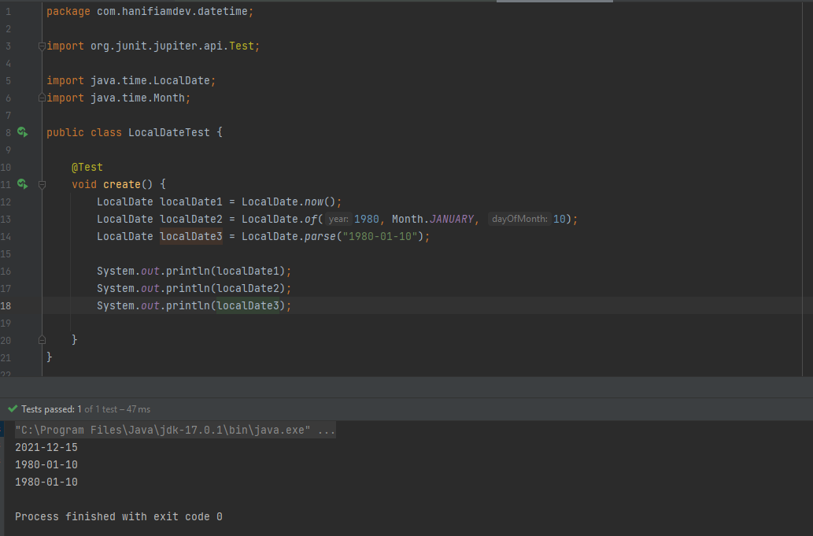

**Mengubah LocalDate**

* Object LocalDate juga bis akita ubah tanggal nya jika kita mau
* Untuk mengubah tanggal, kita bisa menggunakan method with, seperti withYear, withMonth, dan lain – lain
* Perlu diingat, mengubah LocalDate akan menciptakan object LocalDate baru, artinya object aslinya tidak akan berubah, karena bersifat immutable

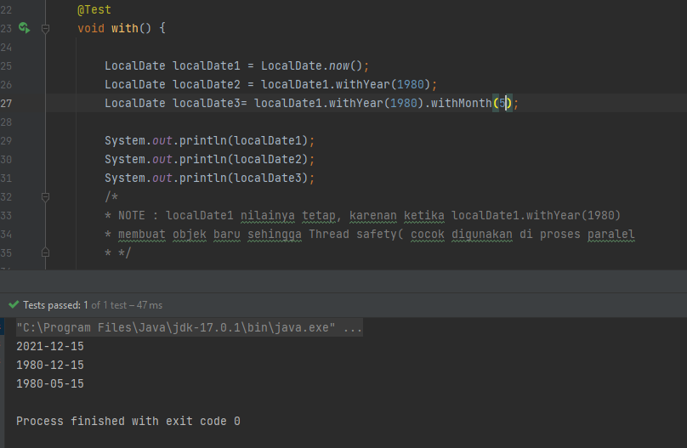

**Manipulasi LocalDate**

* Object LocalDate juga bisa kita manipulasi, seperti menambah tanggal atau mengurangi tanggal.
* Untuk menambah tanggal, kitab isa gunakan method plus, seperti plusYears, plusMonths, plusDays, dan lain – lain
* Untuk mengurangi tanggal, kitab isa gunakan method minus, seperti minusYears, minusMonths, minusDays, dan lain – lain
* Perlu diingat, manipulasi LocalDate akan menciptakan object LocalDate baru, artinya object aslinya tidak akan berubah, karena bersifat immutable

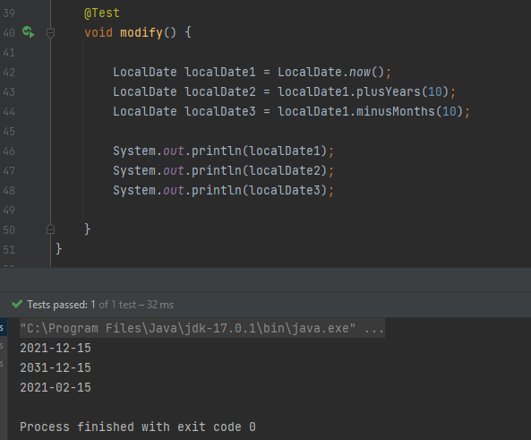

**Mengambil Tanggal LocalDate**

* LocalDate juga mendukung pengambilan detail data tanggal nya, seperti tahun, bulan, jari dalam bulan, hari dalam tahun, dan lain – lain
* Untuk mengambil data tanggal, kita bisa menggunakan method get, seperti getYear, getMonth, dan lain-lain

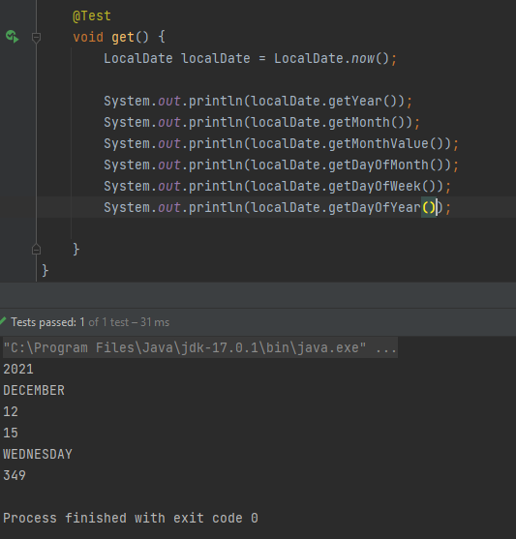

## **LocaleTime**

* Berbeda dengan LocalDate, LocalTime merupakan representasi data waktu (tanpa tanggal)
* Cara penggunaanya dan method-method nya hampir sama dengan LocalDate
* LocalTime juga immutable, jadi kita tidak bisa mengubahnya setelah datanya dibuat, jika kita ubah, maka akan menghasilkan object LocalTime baru
* Format standard LocalTime adalah HH:mm:ss:nano, dimana second dan nano second nya optional

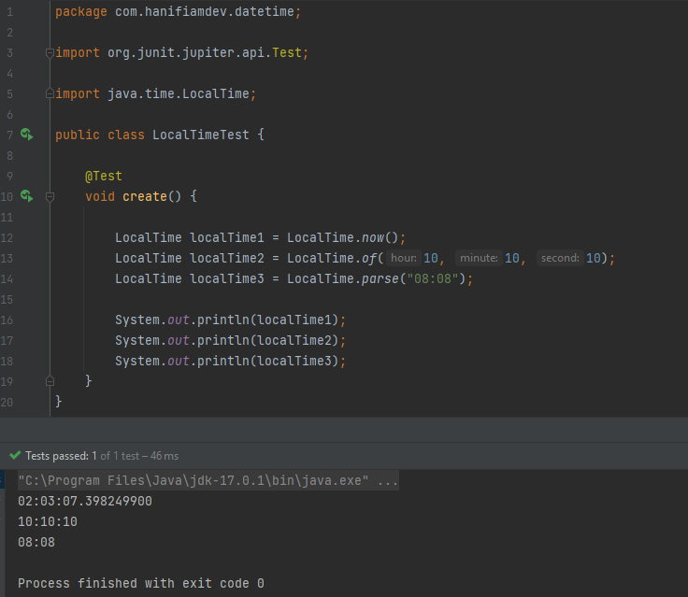

**Mengubah LocalTime**

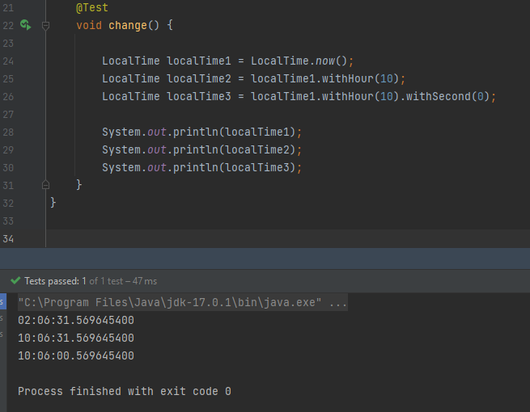

**Manipulasi LocalTime**

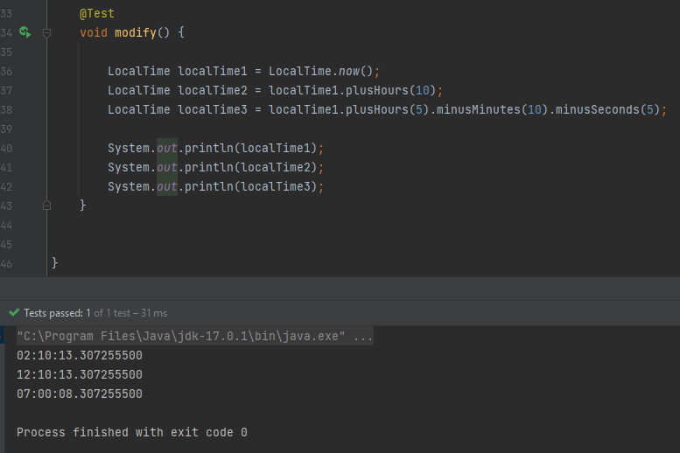

**Mengambil Waktu LocalTime**

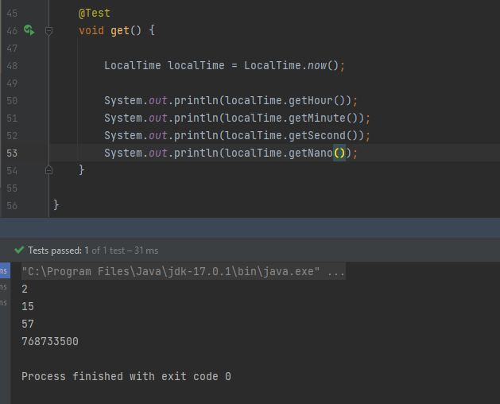

## **LocalDateTime**

* Seperti dari nama class nya, LocalDateTime, class ini digunakan sebagai representasi tanggal dan waktu, mirip seperti class Date
* LocalDateTime juga immutable, jadi tidak bisa diubah setelah dibuat, jika diubah otomatis akan membuat object baru
* Cara pembuatan, cara mengubah, memanipulasi nya pun sama seperti LocalDate dan LocalTime
* Dan format default untuk LocaleDate Time adalah menggunakan format yyyy-MM-ddTHH:mm:ss.nano

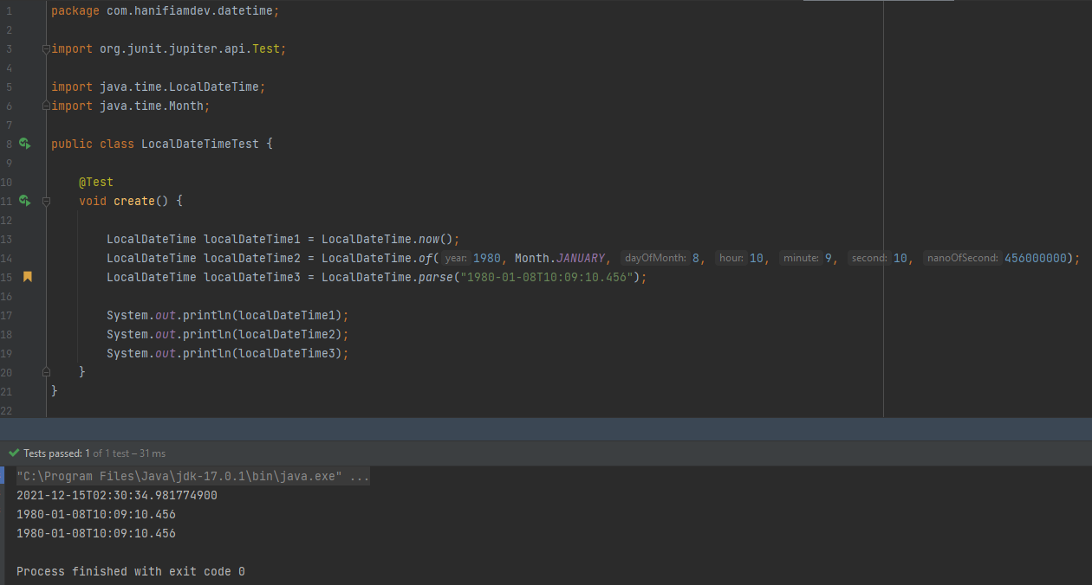

**Mengubah LocalDateTime**

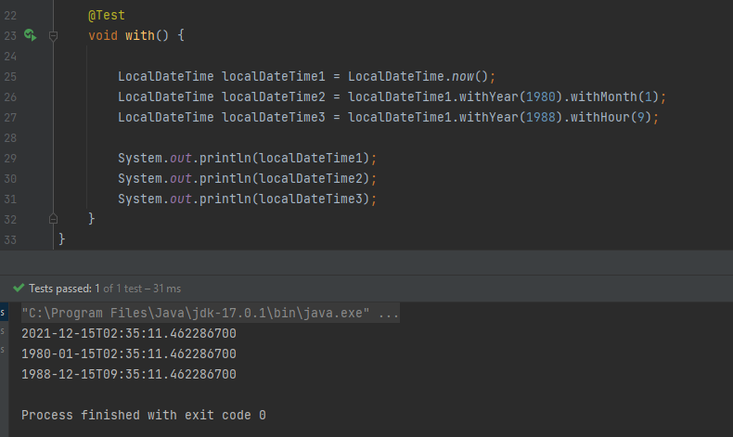

**Modify LocalDateTime**

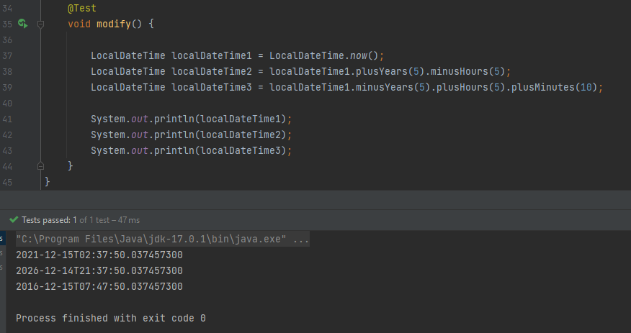

**Mengambil Data LocalDateTime**

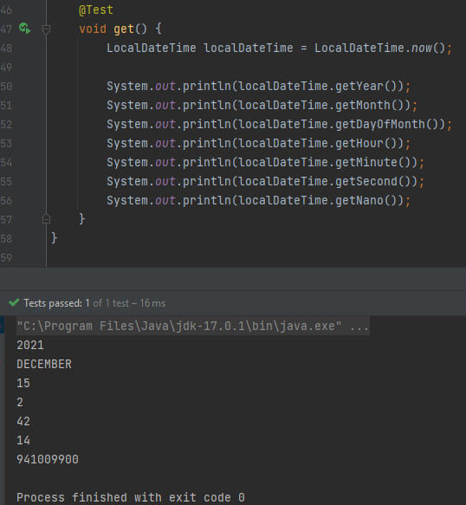

**Konversi dari dan ke LocalDate**

* Kadang ada kebutuhan kita melakukan konversi data dari LocalDate ke LocalDateTime atau juga sebaliknya
* Untuk melakukan konversi LocalDateTime ke LocalDate, kitab isa menggunakan method toLocalDate()
* Sedangkan untuk melakukan konversi dari LocalDate ke LocalDateTime, kitab isa menggunakan method atTime()

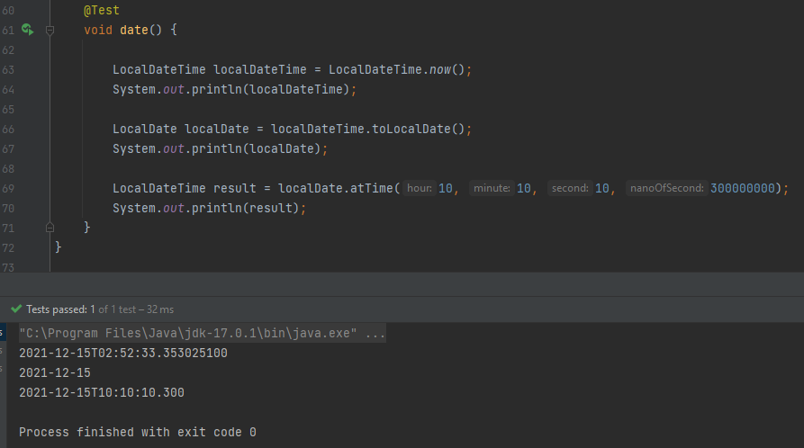

**Konversi dari dan ke LocalTime**

* Selain melakukan konversi untuk tipe data LocalDate, kita juga bisa lakukan ke dan dari tipe data LocalTime.
* Untuk melakukan konveersi dari LocalDateTime ke LocalTime, kita bisa menggunakan method toLocalTime()
* Sedangkan untuk melakukan konversi dari LocalTime ke LocalDateTime, kita bisa menggunakan method atDate()

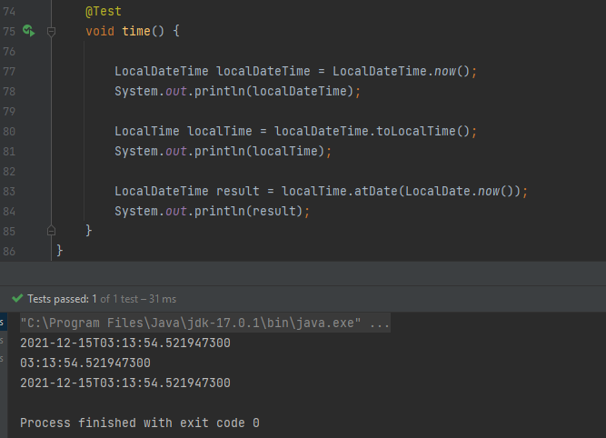

## **Year, YearMonth dan MonthDay**

* Di Date & Time Api baru, terdapat class Year, YearMonth dan MonthDay
* Seperti dari nama class nya, Year digunakan untuk tanggal yang hanya berisi data tahun, dan YearMonth adalah tanggal yang berisi data tahun dan bulan, dan MonthDay adalah tanggal berisi bulan dan hari
* Kenapa menggunakan Year? Kenapa tidak langsung menggunakan angka saja? Misal 2020. Di Year, sudah banyak sekali method yang bis akita gunakan untuk manipulasi data tanggal dan konversi ke tipe lain seperti LocalDate misalnya
* Begitu juga dengan YearMonth dan MonthDay
* Format default untuk Year adalah yyyy dan format untuk YearMonth adalah yyyy-MM dan format untuk MonthDay adalah –MM—dd

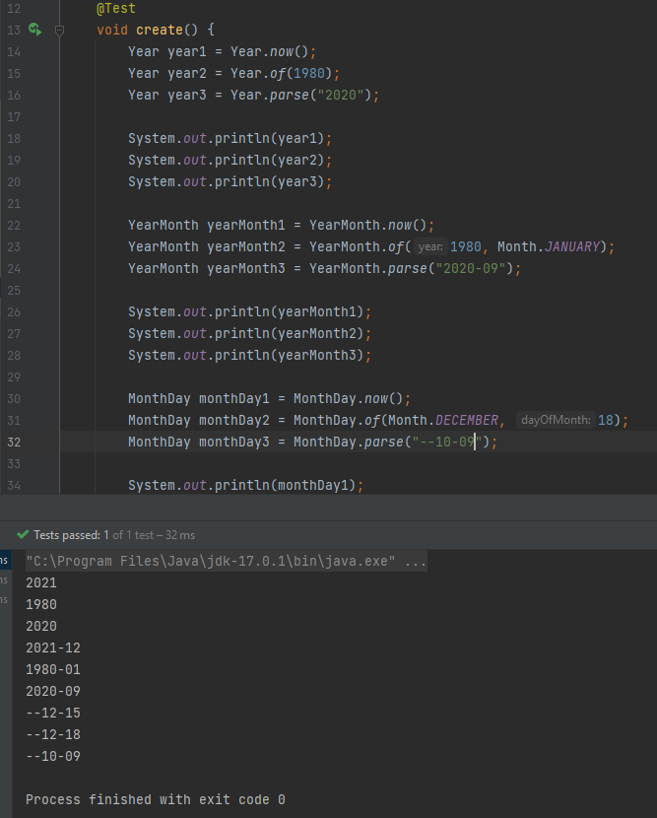

**Konversi dari Year ke YearMonth**

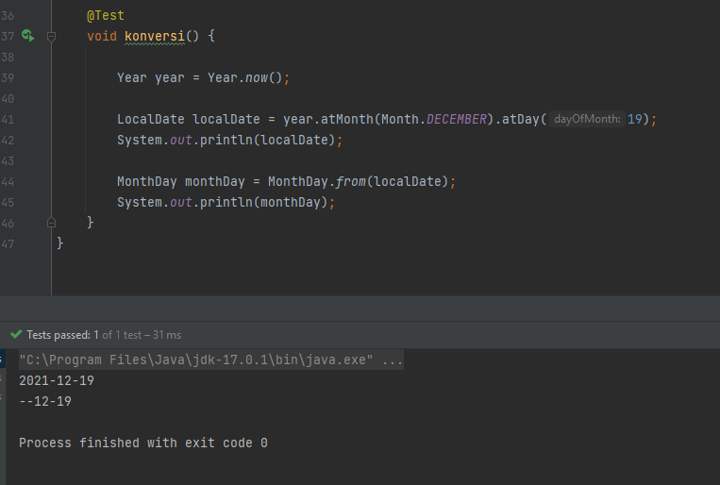

**Mengambil Data Year dan YearMonth**

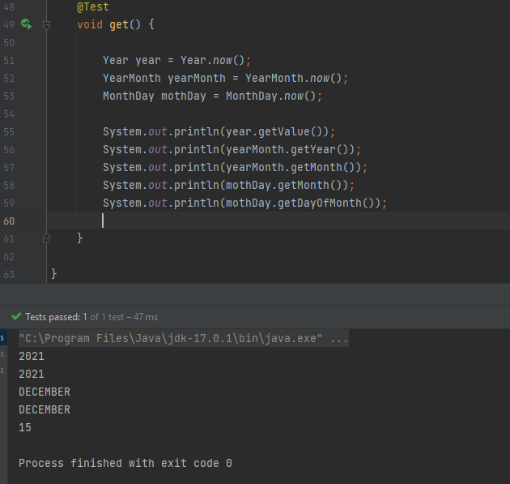

## **ZoneId dan ZoneOffset**

* Sebelum kita sudah tahu bahwa terdapat class TimeZone di Java sebagai representasi time zone
* Namun di Java Date & Time API terbaru, terdapat class baru untuk mendukung time zone, yaitu ZoneId dan ZoneOffset

**ZoneId**

* ZoneId mirip dengan TimeZone, dimana ini merupakan representasi time zone id
* Untuk mendapatkan default time zone, kita bisa menggunakan method ZoneId.systemDefault()
* Untuk membuat ZoneId, caranya bisa menggunakan method ZoneId.of(“Zone Id”)
* Dan untuk mendapatkan semua daftar time zone id yang didukung oleh Java, kita bisa menggunakan method getAvailableZoneIds()

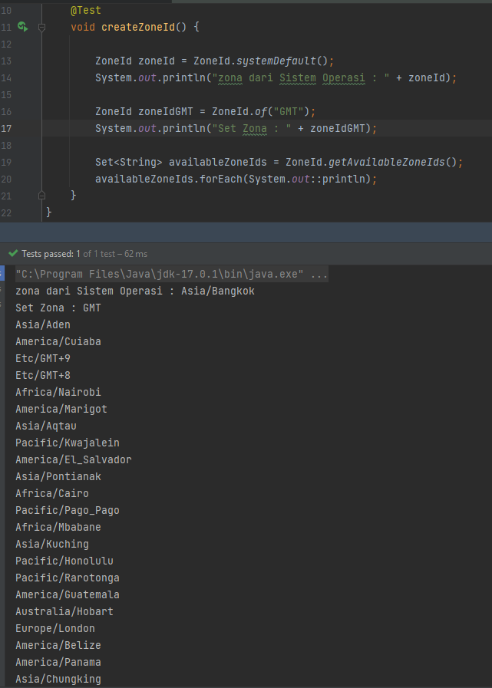

**ZoneOffset**

* Jika ZoneId merupakan representasi timezone menggunakan time zone id
* Pada class ZoneOffset, ini adalah format time zone dengan offset dari time zone Greenwich/UTC, misalnya +07:00 atau -01:00
* Untuk membuat ZoneOffset, kitab isa menggunakan method of
* ZoneOffset adalah turunan dari ZoneId, jadi semua parameter yang menerima object ZoneId, bis a kita isi dengan ZoneOffset

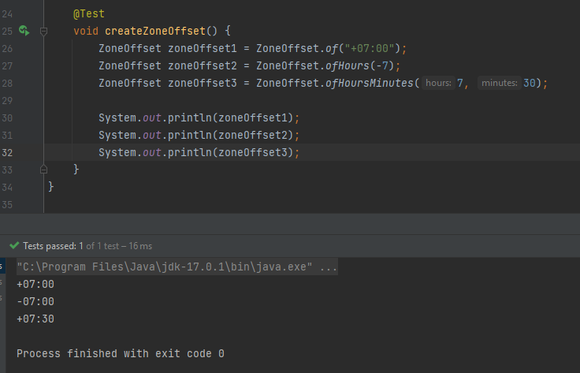

## **ZoneDateTime**

* Pada class LocalDateTime, secara default tidak ada informasi zone sama sekali pada class tersebut
* Jika kita ingin membuat tanggal dan waktu yang mendukung time zone, kita bisa menggunakan class ZonedDateTime
* Class ZonedDateTime sama seperti LocalDateTime, perbedaannya hanyalah mendukung time zone
* Format default untuk ZonedDate Time adalah yyyy-MM-ddTHH:mm:ss.nano(+/-)ZoneOffset[ZoneId], dimana ZoneId tidak wajib, dan jika ZoneId diisi, maka nilai ZoneOffset akan di hiraukan

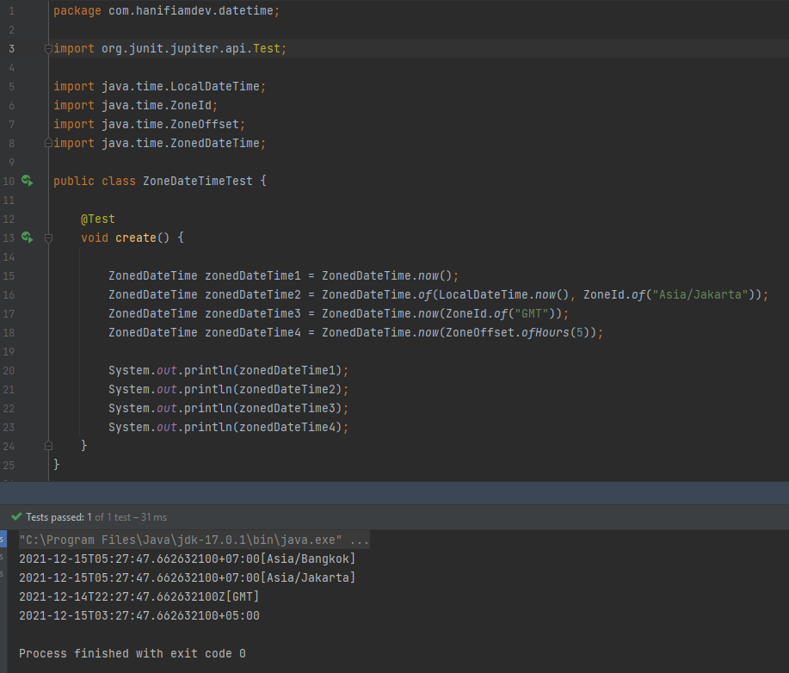

**Parsing ZonedDateTime**

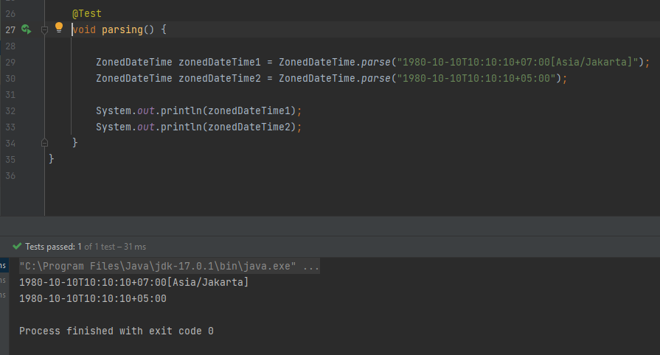

**Mengubah Time Zone**

* Untuk megnubah time zone pada ZonedDateTime, terdapat du acara
* Pertama, mengubah time zone, tanpa merubah tanggal dan waktu. Caranya dengan menggunakan method withZoneSameLocal(ZoneId)
* Kedua, mengubah time zone, sehingga tanggal dan waktu mengikuti timezone yang baru. Caranya dengan menggunakan method withZoneSameInstance(ZoneId)

